ИНФОРМАЦИЯ
о проведении в октябре 2022 года мероприятий календарного плана воспитательной работы
в общеобразовательных учреждениях городского округа Мытищи

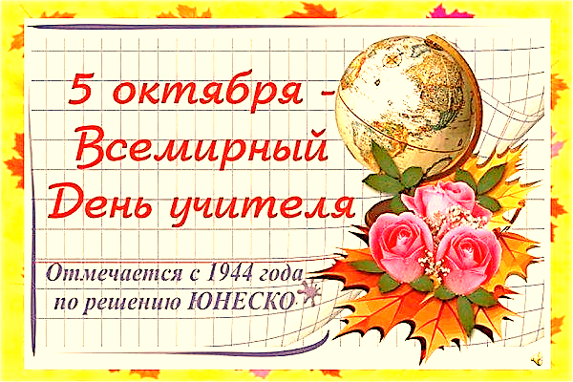
5 октября – День учителя. День учителя – международный праздник. Дату 5 октября для Дня учителя выбрали неслучайно. В этот день в Париже приняли первый документ, который определял условия труда преподавателей. Это важное событие произошло в далеком 1966 году, но поздравлять учителей с профессиональным праздником во всем мире начали лишь с 1994 года по решению ЮНЕСКО. Традиция поздравлять учителей в советских школах появилась еще в 1965 году, преподавателей поздравляли в первое воскресенье октября. Традиционно в День учителя родители и ученики благодарят педагогов за ежедневный нелёгкий труд, говорят теплые слова тем, от кого зависит так многое – воспитание подрастающего поколения. Быть учителем даже – это призвание. Ведь учителя не только передают детям знания, но и вкладывают в них душу. Именно они ведут работу по становлению и преобразованию личности, становятся их наставниками.
В общеобразовательных учреждениях округа закрепились свои традиции, связанные с Днем учителя. Часто проводятся торжественные мероприятия и праздничные концерты, подготовленные самими учениками. В некоторых учебных заведениях устраивают дни самоуправления. Старшеклассники могут попробовать себя в роли преподавателя и провести уроки для малышей.
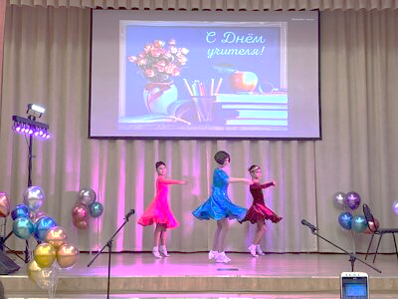
В МБОУ «Гимназия №1» в рамках празднования Дня Учителя состоялся праздничный концерт, на котором ученики школы чествовали учителей. Дети исполняли песни и танцы, читали стихи, разыгрывали интересные сценки, концертные номера были пронизаны добротой, любовью, талантом и юмором. Учителя получили много слов благодарности от своих воспитанников.
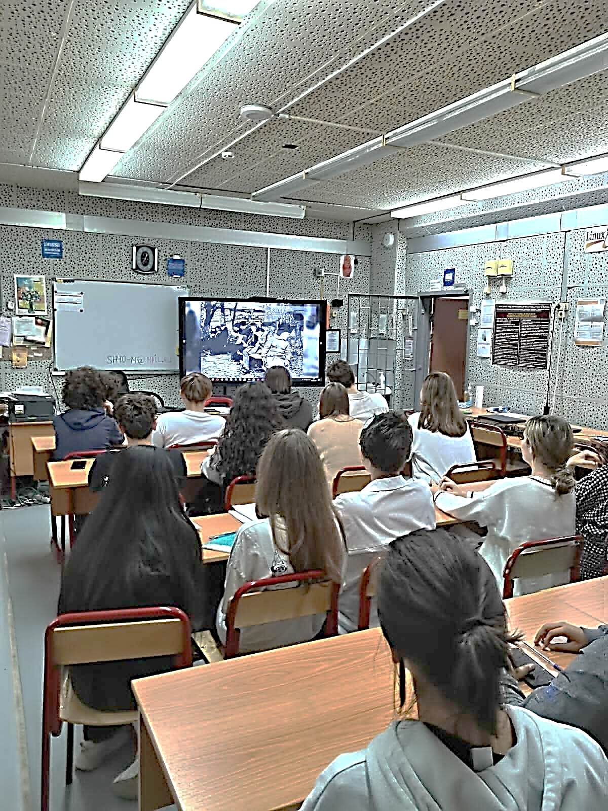
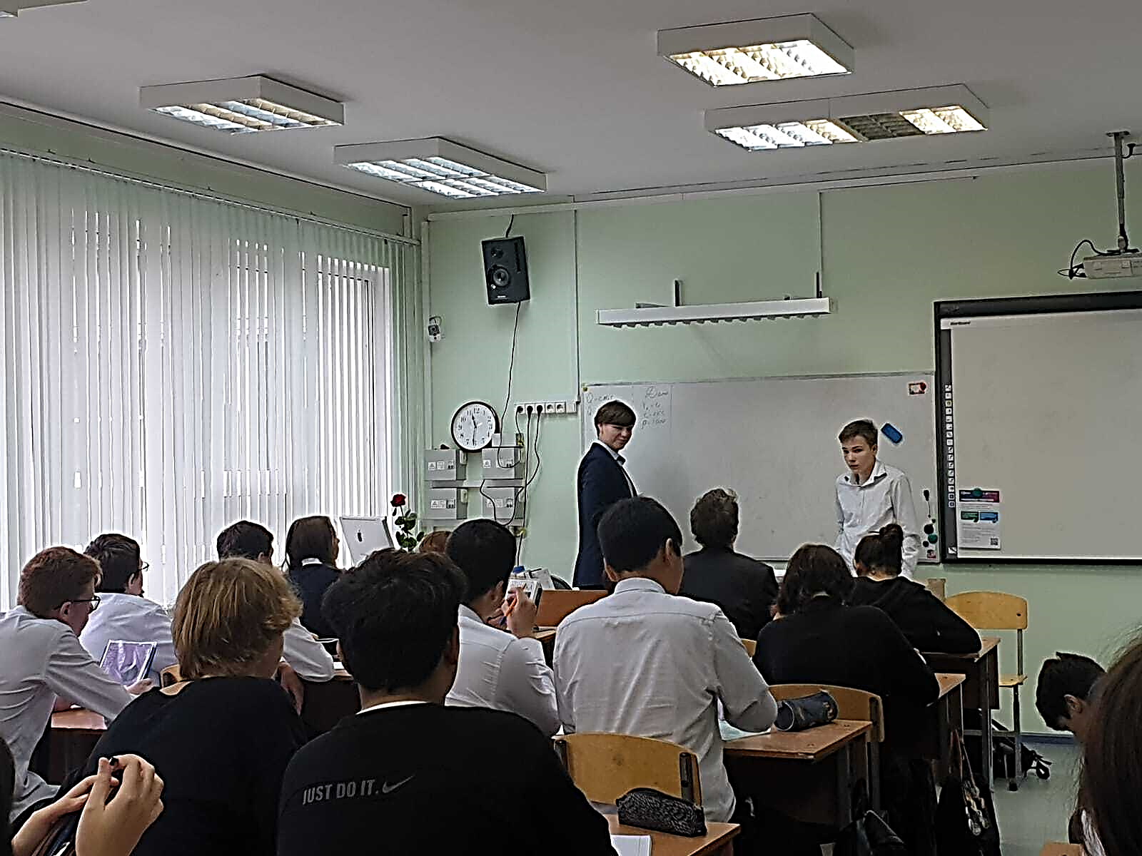
В МБОУ СОШ №4 прошел день самоуправления, приуроченный ко Дню учителя. В этот день обучающиеся старших классов провели уроки вместо учителей. «Дублёры» с помощью учителей предварительно подготовились к урокам по всем согласованным темам. День Самоуправления запомнится учителям и ученикам школы как один из самых ярких и интересных дней школьной жизни.
В МБОУ СОШ №10 прошли внеурочные занятия «Разговоры о важном». Очередная встреча посвящена «Дню учителя». Обучающимся рассказали о роли учителя в жизни каждого человека, о роли педагога. Ребята смотрели фильм и выполняли творческие задания. Обучающимся рассказали о русских писателях-учителях: И.А.Крылове, В.А.Жуковском, Л.В.Толстом. Занятия были нацелены на пробуждение интереса к профессии педагога, на воспитание уважения к учителю, наставнику, на формирование представления о роли учителя в становлении личности каждого человека.
В МБОУ «Гимназия №16» обучающиеся поздравили своих учителей с этим замечательным днём, подготовив на сайте гимназии видео поздравление.
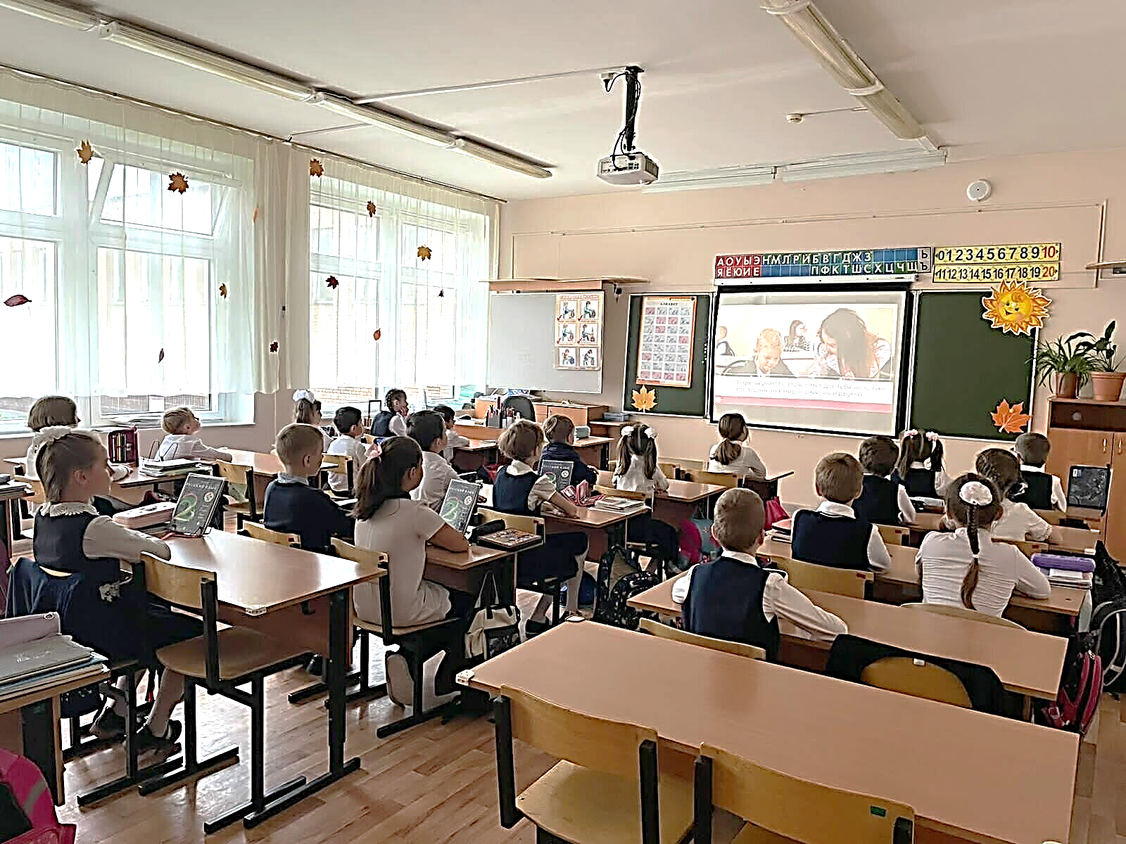
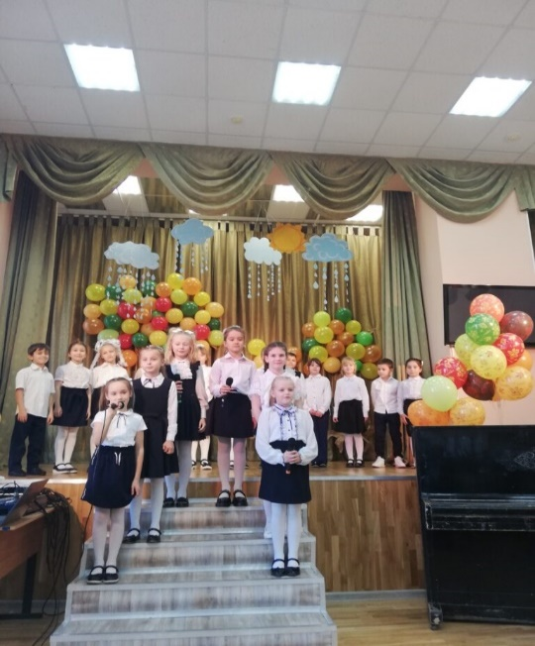
В МБОУ СОШ №27 состоялось пятое внеурочное занятие «Разговоры о важном». Занятие было посвящено Дню учителя, который отмечается ежегодно 5 октября. На занятие говорили о важности образования, о том, что передовые люди России всегда понимали, что образование важно не только для самого человека, но и для процветания страны – развития ее экономики, науки и культуры.
В МБОУ «Марфинская школа» прошёл праздничный концерт, посвящённый Дню учителя.

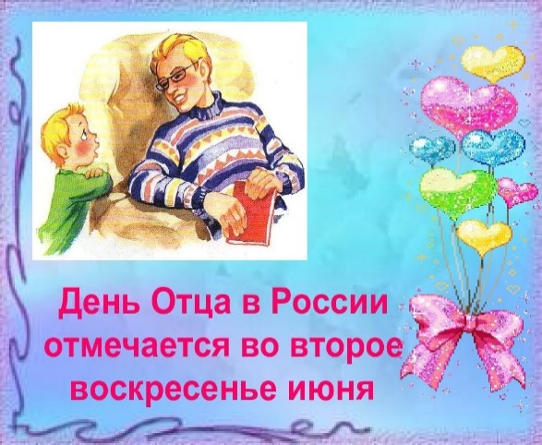
16 октября – День отца в России. В России, начиная с 2021 года, отмечается – День отца, официально установленный Указом Президента РФ № 573 от 4 октября 2021 года «в целях укрепления института семьи и повышения значимости отцовства в воспитании детей». Дата его празднования – третье воскресенье октября. День отца – важный семейный праздник, который способствует сохранению традиционных семейных ценностей и подчеркивает роль мужчин в воспитании детей. Привлечение внимания к теме отцовства – важный момент семейной политики, где полноценная семья – это папа, мама, дети.
В общеобразовательных учреждениях округа в рамках проведения занятий внеурочной деятельности «Разговоры о важном» прошли мероприятия, посвящённые этому празднику, с целью воспитания у подрастающего поколения уважения и благодарности к отцу, привития уважения к семейным традициям и ценностям. Для проведения мероприятий были использованы методические материалы подготовленные Минпросвещением России.
Для обучающихся начальных классов были проведены уроки на тему «Отчество – от слова «отец», которые были направлены на воспитание уважения и благодарности к отцу, понимание роли отца как родителя и гражданина. В 5–9 классах говорили об истории празднования Дня отца, о том, что в сознании наших предков понятие отца связывалось с понятием рода. Порядок семейной жизни определяла сильная «единодержавная» власть главы дома. Отец был призван нести за всех членов семьи нравственную ответственность. В 10-11 классах рассматривали образ отца и его роль в семье, а также влияние родителя на формирование личности ребенка на примере литературных произведений отечественных классиков, высказываний известных деятелей.

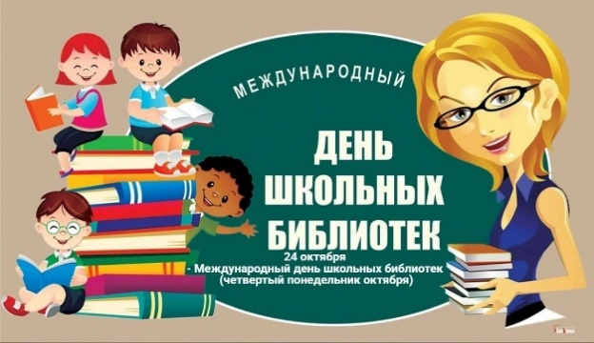
24 октября – Международный день школьных библиотек. Международный день школьных библиотек достаточно молодой праздник. В 1999 году по рекомендации ЮНЕСКО был организован День школьных библиотек. Цель проекта – привлечение общественности к сохранению и формированию литературных запасов библиотечных фондов школ. В России этот праздник стали отмечать с 2008 года. Международный день школьных библиотек относится к особым праздникам. Школьная библиотека – первый источник знаний для детей, проводник в чудесный мир книги, помощник в подготовке к лекциям и различным школьным мероприятиям. Значение библиотеки в современной школе не уменьшилось, новые технологии подняли библиотечное дело на высокотехнологичный уровень.
Официально Международный день школьных библиотек принято отмечать в 4-ый понедельник
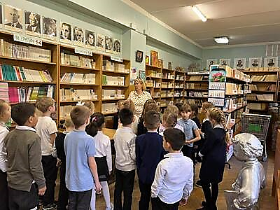
октября, но во многих общеобразовательных учреждения ему посвящают целый месяц. В рамках этого праздника проводятся следующие мероприятия и акции: обсуждение прочитанных книг и литературных героев, чтение вслух, дар книг в фонд библиотек, реставрация книг, сбор макулатуры, организуются семинары и конференции.
В МБОУ «Лицей №2», выполняя одну из основных задач праздника – развивать интерес к чтению, провели ряд бесед, на которых обучающиеся рассказали о своих любимых произведениях. Была проведена встреча с хранительницей школьной библиотеки Кубец Еленой Аркадьевной, которая познакомила первоклашек со своей библиотекой, сокровищницей многих интересных книг. Также был организован пункт приема книг и проведена акция «Книговорот», где все желающие могли поделиться и обменяться своими любимыми книжками.
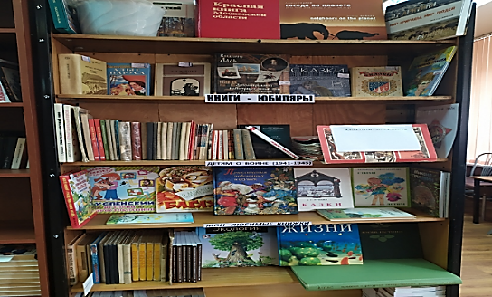
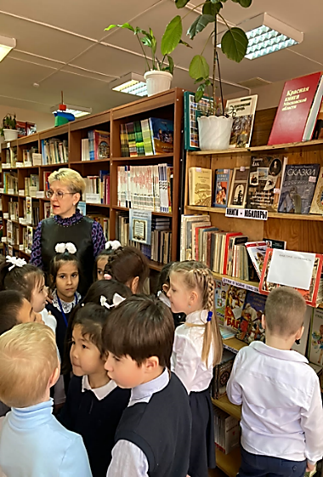
В МБОУ СОШ №10 прошёл библиотечный урок для обучающихся 4 классов, посвящённый библиотекам. Ребята заранее подготовили рисунки о библиотеках и узнали много нового о библиотеках древнего мира.
В МБОУ СОШ №14 в Международный день школьных библиотек прошли уроки знакомства с библиотекой обучающихся 1-х классов. Педагоги и библиотекари старались вызвать у ребят интерес к книге, привлечь их к регулярному посещению библиотеки, познакомили с правилами библиотеки, поговорили о бережном обращении с книгами.
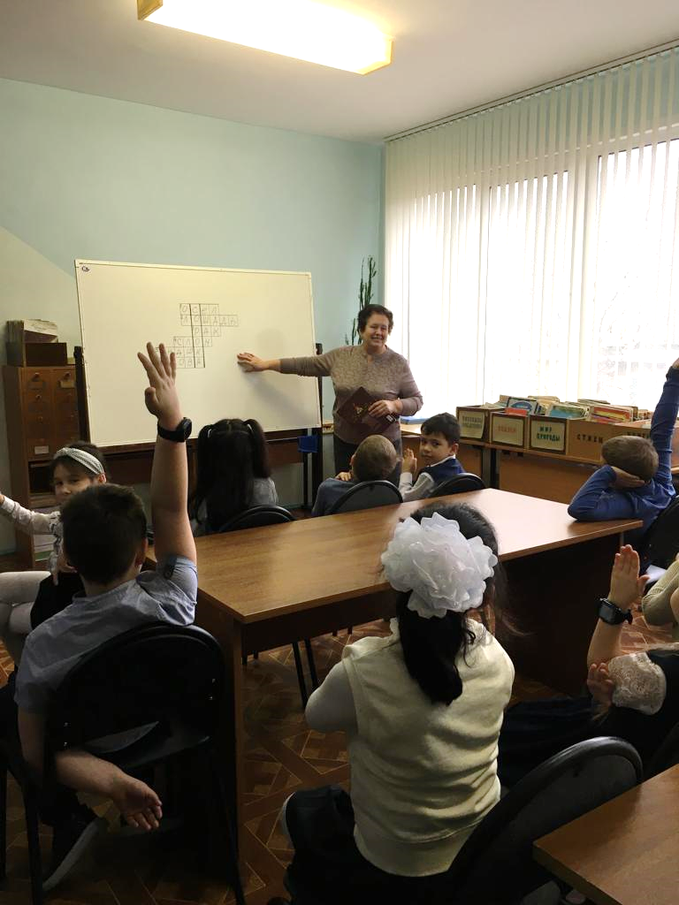
В МБОУ СОШ №24 в рамках праздника для первоклассников были проведены экскурсии в школьную библиотеку. Ребята узнали значение слова «библиотека», для чего нужен формуляр, узнали назначение абонемента и читального зала. Абонемент – место, где книги выдаются на дом. В читальном зале можно читать книги особо ценные по содержанию или те, которые есть в библиотеке в единственном экземпляре – энциклопедии, справочники, словари. Почитать можно на перемене или после уроков. Обучающиеся познакомились с историей книги, отвечали на вопросы литературной викторины, отгадывали кроссворды. Привлекли внимание первоклассников книжные выставки, раскрывающие фонд библиотеки. С большим интересом дети ходили между стеллажами, смотрели расстановку книг на полках. В заключение экскурсии первоклассники в игровой форме повторили правила бережного обращения с книгами.

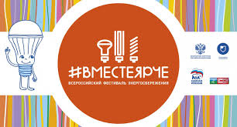
Всероссийский фестиваль энергосбережения #ВместеЯрче2022. В октябре завершился VII Всероссийский фестиваль энергосбережения и экологии «#ВместеЯрче». В образовательных учреждениях округа в рамках этого фестиваля с целью воспитания экологического сознания, привлечения внимания к проблемам использования энергии, экономии энергии и энергоресурсов, охране окружающей среды были проведены тематические мероприятия, направленные на популяризацию энергосбережения: тематические беседы, учебно-познавательные мероприятия, викторины, эколого-благотворительные акции «Добрые крышечки», «Береги природу – сдай батарейку!», конкурсы рисунков и плакатов «#ВместеЯрче», демонстрация социальных роликов и рекламы по энергосбережению и другие мероприятия.
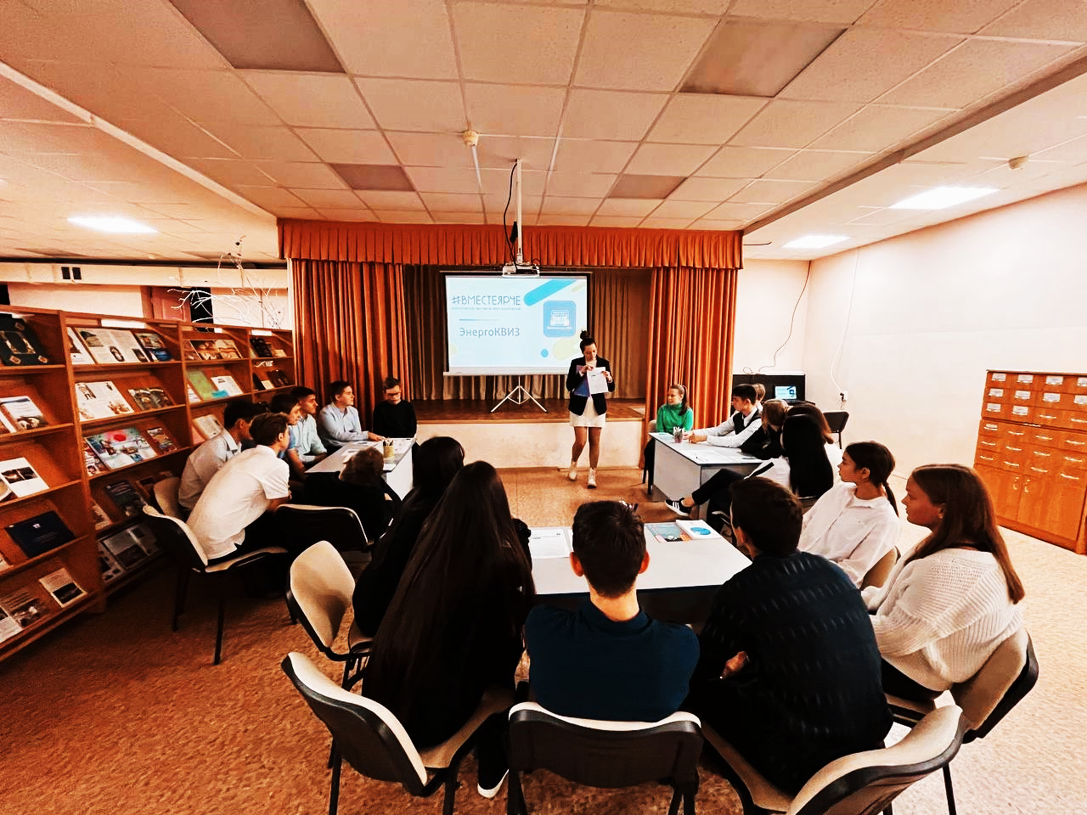
В МБОУ «Гимназия №1» в рамках Всероссийского фестиваля энергосбережения прошёл тематический урок «Экология и энергосбережение» с целью привлечения внимания школьников к экологоэнергетическим проблемам и их значимости для качества жизни людей и устойчивого развития человечества в гармонии с природой.
В МБОУ СОШ №4 для обучающихся 5-9 классов прошла викторина «Энергосбережение» по формированию познавательного интереса к теме бережного и рационального отношения к энергоресурсам.
В МБОУ СОШ №6 после просмотра презентации на тему «Сохраним тепло нашего дома» в ходе дискуссии на тему экономного использования энергии обучающиеся стали предлагать разные способы сокращения затрат энергии: выключать электроприборы из сети, сократить время работы за компьютером, заменить лампы накаливания на энергосберегающие и др. Также ребята заполняли анкеты по энергосбережению в своём доме. В результате анализа анкет обучающихся выяснилось, что большинство ребят выполняют простые правила энергосбережения: выключают свет в комнате, когда уходят из неё, не ставят мебель перед обогревателями, используют энергосберегающие лампы, используют местное освещение (настольную лампу, торшер), заклеивают окна на зиму или заменяют старые деревянные окна на новые пластиковые.
В МБОУ СОШ №9 в рамках фестиваля энергосбережения обучающиеся 9 класса посетили мероприятие «Вместе ярче» в МАУК БИЦ №3 и приняли участие в ЭнергоКвизе, которое содействовало привлечению внимания к проблемам использования и экономии энергии и энергоресурсов, расширению интереса к практическому применению полученных знаний по энергосбережению.
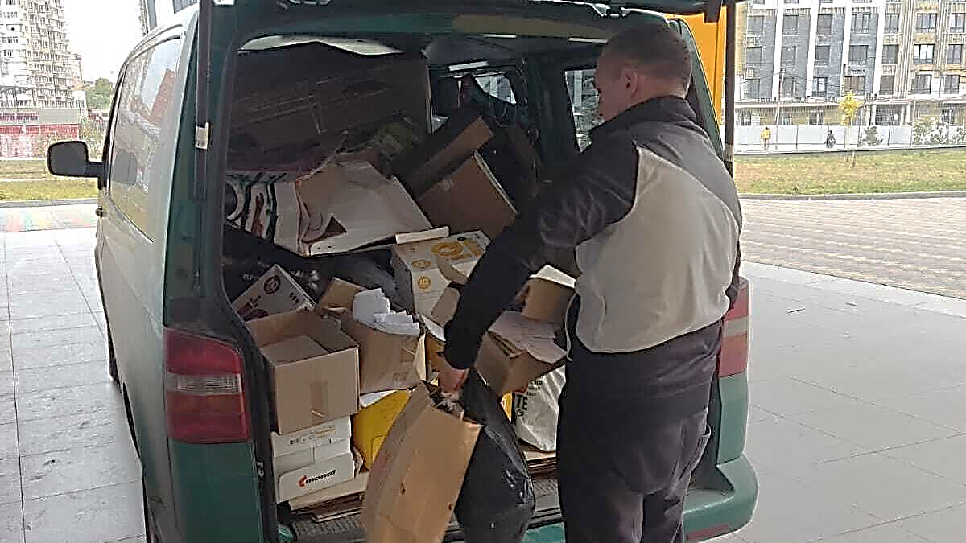
В МБОУ СОШ №12 прошла выставка газет "Энергия. Альтернативная энергия". Свои работы представили учащиеся 11 класса. Данные работы познакомили детей с видами энергии.

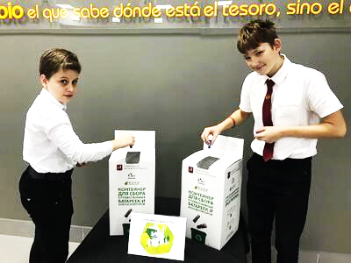
В МБОУ «Гимназия №16» прошёл очередной этап акции «Новая жизнь». Ребята собирают макулатуру и обменивают её на саженцы. Гимназисты собрали почти 2,5 тонны макулатуры и теперь с нетерпением ждут, когда территорию гимназии украсят молодые елочки, выращенные ФГБУН ИНФ им. Т.А. Тимирязева Российской академии наук.
В МБОУ СОШ №32 была проведена акция «Сохрани планету – откажись от пакета!». Обучающиеся школы подготовили рисунки для экологической выставки, выступили с презентациями «Полиэтиленовые пакеты – экологическая проблема» и провели мастер-классы «Эко-сумка из платка!».
В МБОУ МЛГ №33 прошёл ежегодный Всероссийский фестиваль энергосбережения и экологии «#ВместеЯрче». В соответствии с программой фестиваля прошли уроки по теме «Экология и энергосбережение» и традиционная акция по сбору батареек.

